福建省直单位货物（设备）竞价报价文件

附件一：
网上竞价竞价函
致：福建省承诚招标代理有限公司
根据贵方关于 福建农林大学后勤管理处安装调试创新楼音箱服务项目、FJCCZB2017-001WJ-2 网上竞价项目及服务的采购文件，签字代表 陈爱春、商务 经正式授权并代表竞价方 福建高拓信息技术有限公司、福州市晋安区华林路338号福城花园西区25层1908 参与贵方组织的本此网上竞价活动，并提交以下文件正副本各一份。
（1）竞价一览表
（2）所供设备及安装质量的保证和售后服务承诺(包括维保)
（3）资格证明文件（企业营业执照、税务登记证、组织机构代码证、法人授权委托书、报价承诺书）
（4）按竞价须知要求提供的全部文件
（5）以 转账 形式提交的竞价保证金，金额为 3000 元。
据此函，签字代表宣布同意如下：
1、竞价方将按竞价招标文件规定履行合同责任和义务。
2、竞价方已详细审查全部竞价文件，包括修改文件（如有的话）以及全部参考资料和相关附件。我们完全理解并同意放弃对这方面有不明及误解的权利。
3、保证依据竞价招标文件要求和我公司竞价书的承诺，及时与用户签订供货合同，按竞价书承诺的价格及时向福建省直单位提供高质量的产品和服务。
4、本项目竞价招标文件、竞价方的报价文件包括对售后服务的承诺对我方具有同等约束力。
5、获得竞价供货资格后若无法按约定条款履行义务或有拆、换设备及零件，贵方有权取消我方竞价供货资格，接受按政府采购有关法规对我方的处罚。
- 本竞价有效期自网上竞价报价文件递交截止时间起60个日历日。
7、如果在规定的竞价报价文件递交截止时间后，竞价方在竞价有效期内撤回竞价，其竞价保证金将被没收。
8、与本竞价有关的一切正式往来通讯请寄：
地址： 福州市晋安区华林路338号福城花园西区25层1908 邮编： 350000
电话： 83325131 传真： 83325186
竞价代表姓名、职务： 陈爱春、商务
手机： 15980631939
竞价方全称（加盖公章）： 福建高拓信息技术有限公司
日期 2017 年 1 月 25 日
附件二：
竞价一览表

竞价方全称（加盖公章）： 福建高拓信息技术有限公司 竞价项目编号： FJCCZB2017-001WJ-2
合同包 | 品目号 | 服务名称 | 配置和参数 | 数量 | 单价 | 小计 | 交货期
1 | 1 | 安装调试创新楼音箱 | 安装调试创新楼音箱：拆除原音箱、安装由采购方提供的新音箱，备用机品牌型号为：比丽普 F-2102。音箱更换辅材由成交供应商免费提供，更换辅材及要求：1.音箱线：2*100芯金银线；2.音箱吊架：按采购方要求配备；3.线槽：4分线槽，防火PVC材质；4.铺材：各类膨胀螺丝及卡钉；5.更换、安装音箱所发生的一切费用（含拆除旧设备的人工费，安装新设备的人工费，新旧设备搬运到指定地点的搬运费）均由成交供应商承担。6.成交供应商应加强管理人员和施工人员的安全教育，做到文明施工，杜绝高空抛物等不安全现象的发生。应采取切实有效的措施做好安全防范工作，确保不发生安全事故。若发生安全事故，责任由成交供应商承担。7.工期要求：合同签订后5个日历日内完成。8.要求现场勘查。9.售后服务：安装辅材两年免费保修及更换。 | 56套 | 615 | 34440 | 合同签订后5个日历日内完成
总价：叁万肆仟肆佰肆拾元整（大写） ￥：34440（小写）

竞价代表签字： 陈爱春 职务： 商务
日期： 2017 年 1 月 25 日
附件三：
所供设备及安装质量的保证和售后服务承诺(包括维保)
（内容自拟）
1、质量技术保证
（1）、提供的是全新的货物
（2）、国产的货物及有关服务符合中华人民共和国的设计和制造生产或行业标准。
（3）、进口货物及有关服务符合原产地和/或中华人民共和国的设计制造生产或行业标准。
（4）、所提供的货物在提供给采购单位前具有完全的所有权，采购单位在中华人民共和国使用该货物或货物的任何一部分时，免受第三方提出的包括但不限于侵犯其专利权、商标权、工业设计权等知识产权和抵押权在内的担保物权的起诉。
（5）、所提供的货物具有行政主管部门颁发的资质证书或国家质量监督部门的产品《检验报告》。货到验收时，提供货物的产品合格证、质量保证文件。若中标后，按合同规定完成货物的安装，并达到验收标准。
（6）、承担货物运输、安装调试，提供验收检测说明书、图纸等其他类似的义务。提供的货物必须符合国家质量标准，具有国家认可的质检部门出具的质量鉴定书。
2、设备安装及调试要求
（1）、成交供应商应负责将原包装设备运至用户所在处并提供设备的免费安装。
（2）、成交供应商在设备安装前应派人员进行实地勘察，设计安装调试方案，确保有关线路设计合理、运行可靠、维护方便。
（3）、成交供应商负责组织专业技术人员进行设备安装调试，应向用户提供必须的基本备，保证各项安装工作顺利进行。
（4）、设备验收前，成交供应商须提供完整的技术资料（包括产品说明书、用户手册、出厂明细表或装箱单、制造厂合格证书及其他相关文件资料）。
（5）、成交供应商向用户提供安装和维修所需特殊专用的工具、备件及清单和中文说明书，其费用包括在报价内。
3、售后服务承诺
安装辅材两年免费保修及更换。

竞价方全称：福建高拓信息技术有限公司
竞价方代表签名： 陈爱春
附件四：
法定代表人授权书

福建高拓信息技术有限公司_（竞价方全称）法人代表授权陈爱春（竞价方代表姓名）为竞价方代表，参加贵方组织的福建农林大学后勤管理处安装调试创新楼音箱服务项目（竞价文件编号FJCCZB2017-001WJ-2）竞价采购活动，全权代表我方处理与本批竞价采购活动有关的一切事宜。（附法人身份证复印件和被授权人身份证复印件）
法定代表人签字： 邓敬杉
被授权人签字： 陈爱春
被授权人职务： 商务
竞价方全称（加盖公章）： 福建高拓信息技术有限公司
2017 年 1 月 25 日

法人身份证复印件 被授权人身份证复印件
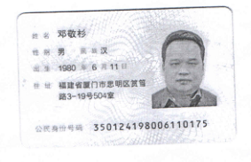
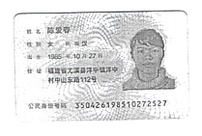

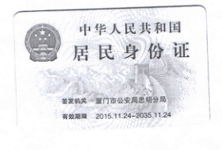


复印件与原件一致 复印件与原件一致

保证金底单
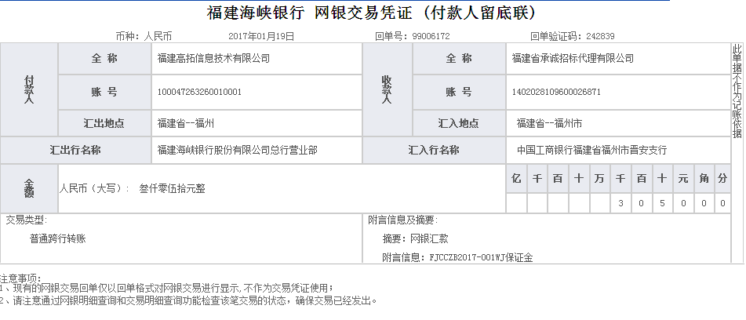

复印件与原件一致

